LA FESTA DELLA MARZELLA A ROVIANO (RM)

Dura dal 1969 la Festa della Marzella a Roviano (Rm). Essa si svolge nelle ore serali d’inizio giugno e raduna una trentina di soci intorno ad un banchetto trimalcionico. Al termine, tra canti e bevute di vino, si tiene una processione per le strade del paese con tanto di “stennardina”, statuina di “Fra’ Marzella”, ballo delle pupazze e fuochi pirotecnici finali.
“Una festa fatta per ritrovarci tra amici”, dicono gli organizzatori, ma che con il tempo – loro malgrado? - ha assunto chiari caratteri licenziosi e trasgressivi, sempre improntati allo scherzo e all’allegria, mai osteggiati dalla popolazione, tutt’altro!, o dal clero. Un cerimoniale e un rito fallico (la marzella è un lungo e turgido asparago) che richiama i culti pagani e propiziatori.
L’Associazione, oltre a questa festa della virilità, organizza altri eventi turistici e culturali. Per informazioni ci si può rivolgere a Ju Capu-Mazzero, Cannone.

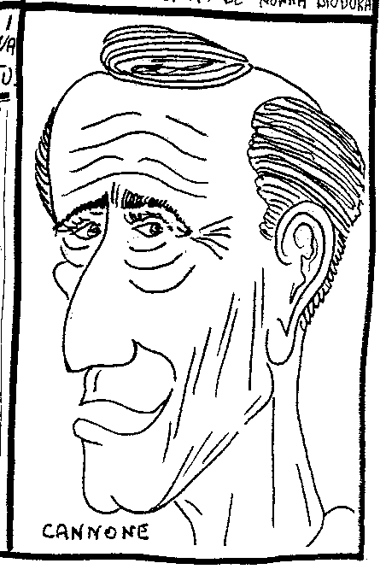
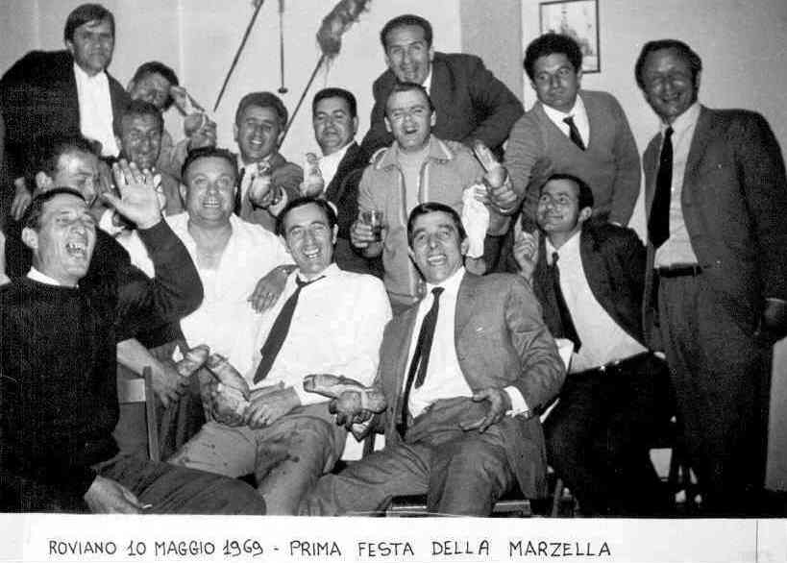
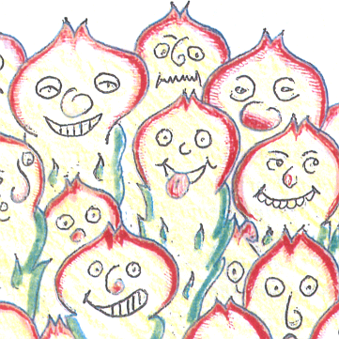

La Stennardìna che si porta in corteo
